Matematik, Niveau F

**Opgave03-5: Procentregning**

**Navn: ____________________________________________ Hold: ________**

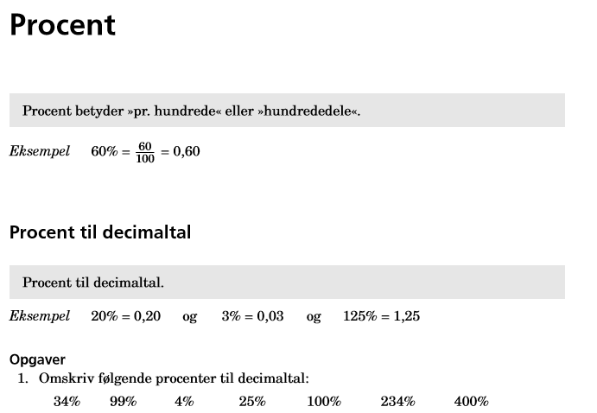

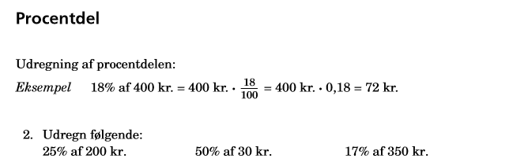

Matematik, Niveau F

**Opgave03-5: Procentregning (side 2)**

**Navn: ____________________________________________ Hold: ________**

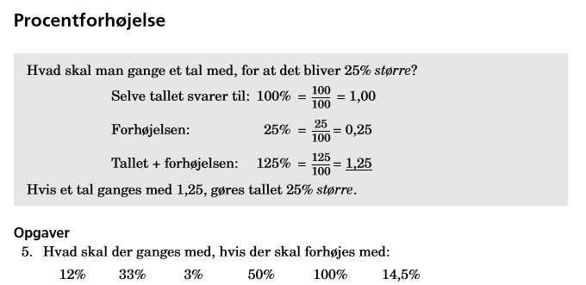

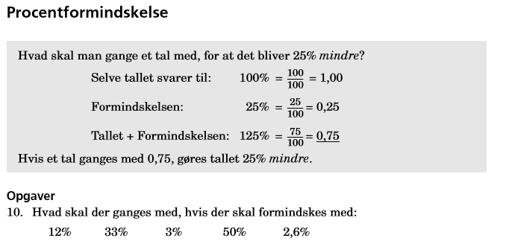

Matematik, Niveau F

**Opgave03-5: Procentregning (side 3)**

**Navn: ____________________________________________ Hold: ________**

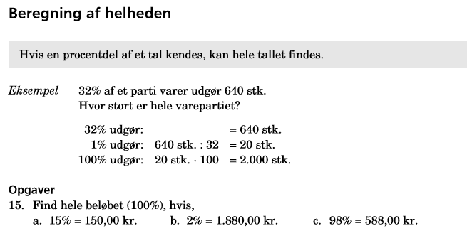

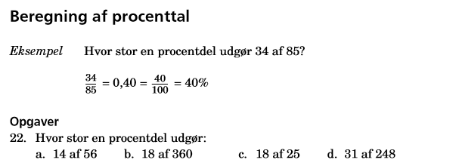

Matematik, Niveau F

**Opgave03-5: Procentregning (side 3) moms**

**Navn: ____________________________________________ Hold: ________**

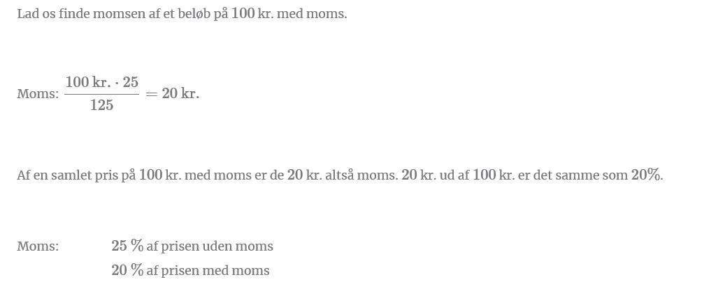

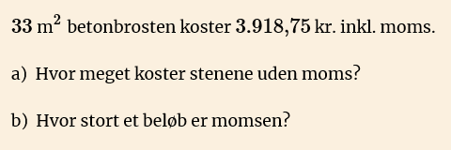

**Find din egen fraværsstatistik i Uddataplus.**

1. **Passer procentberegningerne?**
2. **Hvor mange procents samlet fravær ville du samlet få, hvis du var fraværende hele dagen i morgen (6 timer)?**
3. **Hvor mange procent er stigningen?**